Università degli Studi di Salerno
Corso di Ingegneria del Software

Le Mani Di Nonna
Test Execution Report
Versione 1.0

LOGO PROGETTO

Data: 28/01/2022

Coordinatore del progetto:
Nome | Matricola
Christian Gambardella | 0512106591
Vincenzo Offertucci | 0512107845

Partecipanti:
Nome | Matricola
Christian Gambardella | 0512106591
Vincenzo Offertucci | 0512107845

Scritto da: | Vincenzo Offertucci

Revision History
Data | Versione | Descrizione | Autore
28/01/2022 | 1.0 | Prima stesura documento | Vincenzo Offertucci

Indice
1. Introduzione 4
2. Relazioni con altri documenti 4
3. Esecuzione dei test di unità 5
3.1. Package UtenteManagement 5
3.1.1. AccountModelDS 5
3.1.2. IndirizzoModelDS 9
3.1.3. NumeroModelDS 12
3.2. Package CatalogoManagement 14
3.2.1. ProdottoModelDS 14
3.2.2. DepositoModelDS 18
3.2.3. TagliaModelDS 19
3.2.4. ConservatoModelDS 20
3.3. Package AcquistoManagement 21
3.3.1. OrdineModelDS 21
3.3.2. SpedizioneModelDS 23
3.3.3. RelatoModelDS 25
4. Esecuzione dei test di sistema 27
4.1. Funzionalità Utente 27
4.1.1. Registrazione 27
4.1.2. Autenticazione 28
4.1.3. Ricerca prodotto 28
4.1.4. Filtra prodotti 29
4.1.5. Aggiunta di un prodotto al carrello 29
4.1.6. Rimozione di un prodotto dal carrello 29
4.1.7. Effettuare un ordine 30
4.1.8. Modificare il profilo 30
4.2. Funzionalità Gestore del Catalogo 30
4.2.1. Aggiunta di un prodotto al catalogo 30
4.2.2. Aggiunta di una quantità prodotto al catalogo 31

1. Introduzione
In questo documento sono riportati i risultati dell’esecuzione dei test di unità definiti nel “TPU_LeManiDiNonna”. I test di unità sono stati esegui con DBunit e l’ausilio di Mockito.
Sono inoltre presenti anche i risultati dell’esecuzione dei test di sistema definiti nei documenti “TP_LeManiDiNonna” e “TCS_LeManiDiNonna”. I test di sistema sono stati eseguiti con Selenium IDE.

2. Relazioni con altri documenti
- Test Plan
- Test Plan di Unità
- Test Case Specification

3. Esecuzione dei test di unità

Package UtenteManagement

AccountModelDS
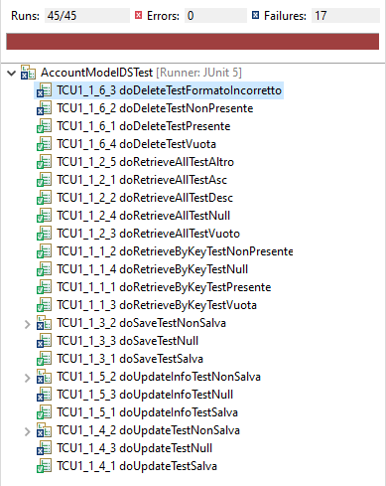
Durante l’esecuzione dei test sono state rilevate 17 failure:

Test Case ID | TCU1_1_3_2 doSaveTestNonSalva [3]
Data | 28/01/2022
Output atteso | Eccezione CheckException lanciata
Output del sistema | Eccezione JdbcSQLIntegrityConstraintViolationException lanciata
Errore | L’eccezione lanciata non è quella attesa

Test Case ID | TCU1_1_3_2 doSaveTestNonSalva [5]
Data | 28/01/2022
Output atteso | Eccezione CheckException lanciata
Output del sistema | Eccezione NullPointerException lanciata
Errore | L’eccezione lanciata non è quella attesa

Test Case ID | TCU1_1_3_2 doSaveTestNonSalva [6]
Data | 28/01/2022
Output atteso | Eccezione CheckException lanciata
Output del sistema
Errore | Nessuna eccezione lanciata

Test Case ID | TCU1_1_3_2 doSaveTestNonSalva [7]
Data | 28/01/2022
Output atteso | Eccezione CheckException lanciata
Output del sistema | Eccezione JdbcSQLIntegrityConstraintViolationException lanciata
Errore | L’eccezione lanciata non è quella attesa

Test Case ID | TCU1_1_3_3 doSaveTestNull
Data | 28/01/2022
Output atteso | Eccezione CheckException lanciata
Output del sistema | Eccezione NullPointerException lanciata
Errore | L’eccezione lanciata non è quella attesa

Test Case ID | TCU1_1_4_2 doUpdateTestNonSalva [3]
Data | 28/01/2022
Output atteso | Eccezione CheckException lanciata
Output del sistema
Errore | Nessuna eccezione lanciata

Test Case ID | TCU1_1_4_2 doUpdateTestNonSalva [5]
Data | 28/01/2022
Output atteso | Eccezione CheckException lanciata
Output del sistema | Eccezione NullPointerException lanciata
Errore | L’eccezione lanciata non è quella attesa

Test Case ID | TCU1_1_4_2 doUpdateTestNonSalva [6]
Data | 28/01/2022
Output atteso | Eccezione CheckException lanciata
Output del sistema
Errore | Nessuna eccezione lanciata

Test Case ID | TCU1_1_4_2 doUpdateTestNonSalva [7]
Data | 28/01/2022
Output atteso | Eccezione CheckException lanciata
Output del sistema | Eccezione JdbcSQLIntegrityConstraintViolationException lanciata
Errore | L’eccezione lanciata non è quella attesa

Test Case ID | TCU1_1_4_3 doUpdateTestNull
Data | 28/01/2022
Output atteso | Eccezione CheckException lanciata
Output del sistema | Eccezione NullPointerException lanciata
Errore | L’eccezione lanciata non è quella attesa

Test Case ID | TCU1_1_5_2 doUpdateInfoTestNonSalva [3]
Data | 28/01/2022
Output atteso | Eccezione CheckException lanciata
Output del sistema
Errore | Nessuna eccezione lanciata

Test Case ID | TCU1_1_5_2 doUpdateInfoTestNonSalva [5]
Data | 28/01/2022
Output atteso | Eccezione CheckException lanciata
Output del sistema | Eccezione NullPointerException lanciata
Errore | L’eccezione lanciata non è quella attesa

Test Case ID | TCU1_1_5_2 doUpdateInfoTestNonSalva [6]
Data | 28/01/2022
Output atteso | Eccezione CheckException lanciata
Output del sistema
Errore | Nessuna eccezione lanciata

Test Case ID | TCU1_1_5_2 doUpdateInfoTestNonSalva [7]
Data | 28/01/2022
Output atteso | Eccezione CheckException lanciata
Output del sistema | Eccezione JdbcSQLIntegrityConstraintViolationException lanciata
Errore | L’eccezione lanciata non è quella attesa

Test Case ID | TCU1_1_5_3 doUpdateInfoTestNull
Data | 28/01/2022
Output atteso | Eccezione CheckException lanciata
Output del sistema | Eccezione NullPointerException lanciata
Errore | L’eccezione lanciata non è quella attesa

Test Case ID | TCU1_1_6_2 doDeleteTestNonPresente
Data | 28/01/2022
Output atteso | Eccezione CheckException lanciata
Output del sistema
Errore | Nessuna eccezione lanciata

Test Case ID | TCU1_1_6_3 doDeleteTestFormatoIncorretto
Data | 28/01/2022
Output atteso | Eccezione CheckException lanciata
Output del sistema
Errore | Nessuna eccezione lanciata

IndirizzoModelDS
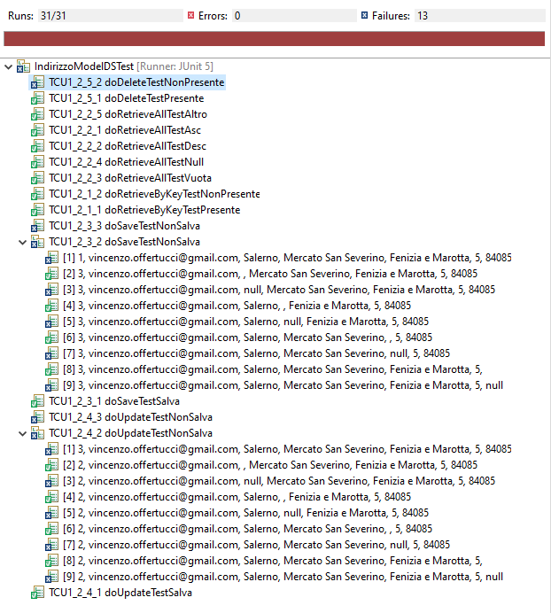
Durante l’esecuzione dei test sono state rilevate 13 failure:

Test Case ID | TCU1_2_3_2 doSaveTestNonSalva [1]
Data | 28/01/2022
Output atteso | Eccezione CheckException lanciata
Output del sistema | Eccezione JdbcSQLIntegrityConstraintViolationException lanciata
Errore | L’eccezione lanciata non è quella attesa

Test Case ID | TCU1_2_3_2 doSaveTestNonSalva [3]
Data | 28/01/2022
Output atteso | Eccezione CheckException lanciata
Output del sistema | Eccezione NullPointerException lanciata
Errore | L’eccezione lanciata non è quella attesa

Test Case ID | TCU1_2_3_2 doSaveTestNonSalva [5]
Data | 28/01/2022
Output atteso | Eccezione CheckException lanciata
Output del sistema | Eccezione NullPointerException lanciata
Errore | L’eccezione lanciata non è quella attesa

Test Case ID | TCU1_2_3_2 doSaveTestNonSalva [7]
Data | 28/01/2022
Output atteso | Eccezione CheckException lanciata
Output del sistema | Eccezione NullPointerException lanciata
Errore | L’eccezione lanciata non è quella attesa

Test Case ID | TCU1_2_3_2 doSaveTestNonSalva [9]
Data | 28/01/2022
Output atteso | Eccezione CheckException lanciata
Output del sistema | Eccezione NullPointerException lanciata
Errore | L’eccezione lanciata non è quella attesa

Test Case ID | TCU1_2_3_3 doSaveTestNonSalva
Data | 28/01/2022
Output atteso | Eccezione CheckException lanciata
Output del sistema | Eccezione NullPointerException lanciata
Errore | L’eccezione lanciata non è quella attesa

Test Case ID | TCU1_2_4_2 doUpdateTestNonSalva [1]
Data | 28/01/2022
Output atteso | Eccezione CheckException lanciata
Output del sistema
Errore | Nessuna eccezione lanciata

Test Case ID | TCU1_2_4_2 doUpdateTestNonSalva [3]
Data | 28/01/2022
Output atteso | Eccezione CheckException lanciata
Output del sistema | Eccezione NullPointerException lanciata
Errore | L’eccezione lanciata non è quella attesa

Test Case ID | TCU1_2_4_2 doUpdateTestNonSalva [5]
Data | 28/01/2022
Output atteso | Eccezione CheckException lanciata
Output del sistema | Eccezione NullPointerException lanciata
Errore | L’eccezione lanciata non è quella attesa

Test Case ID | TCU1_2_4_2 doUpdateTestNonSalva [7]
Data | 28/01/2022
Output atteso | Eccezione CheckException lanciata
Output del sistema | Eccezione NullPointerException lanciata
Errore | L’eccezione lanciata non è quella attesa

Test Case ID | TCU1_2_4_2 doUpdateTestNonSalva [9]
Data | 28/01/2022
Output atteso | Eccezione CheckException lanciata
Output del sistema | Eccezione NullPointerException lanciata
Errore | L’eccezione lanciata non è quella attesa

Test Case ID | TCU1_2_4_3 doUpdateTestNonSalva
Data | 28/01/2022
Output atteso | Eccezione CheckException lanciata
Output del sistema | Eccezione NullPointerException lanciata
Errore | L’eccezione lanciata non è quella attesa

Test Case ID | TCU1_2_5_2 doDeleteTestNonPresente
Data | 28/01/2022
Output atteso | Eccezione CheckException lanciata
Output del sistema
Errore | Nessuna eccezione lanciata

NumeroModelDS
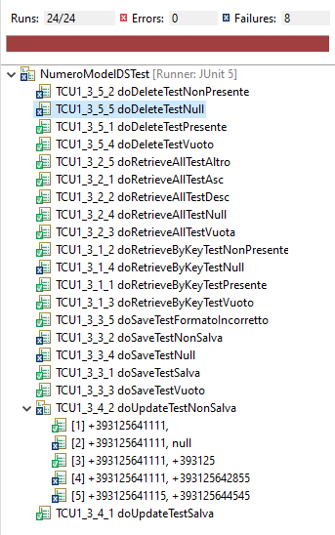
Durante l’esecuzione dei test sono state rilevate 8 failure:

Test Case ID | TCU1_3_1_4 doRetrieveByKeyTestNull
Data | 28/01/2022
Output atteso | Eccezione CheckException lanciata
Output del sistema | Eccezione NullPointerException lanciata
Errore | L’eccezione lanciata non è quella attesa

Test Case ID | TCU1_3_3_2 doSaveTestNonSalva
Data | 28/01/2022
Output atteso | Eccezione CheckException lanciata
Output del sistema | Eccezione JdbcSQLIntegrityConstraintViolationException lanciata
Errore | L’eccezione lanciata non è quella attesa

Test Case ID | TCU1_3_3_4 doSaveTestNull
Data | 28/01/2022
Output atteso | Eccezione CheckException lanciata
Output del sistema | Eccezione NullPointerException lanciata
Errore | L’eccezione lanciata non è quella attesa

Test Case ID | TCU1_3_4_2 doUpdateTestNonSalva [2]
Data | 28/01/2022
Output atteso | Eccezione CheckException lanciata
Output del sistema | Eccezione NullPointerException lanciata
Errore | L’eccezione lanciata non è quella attesa

Test Case ID | TCU1_3_4_2 doUpdateTestNonSalva [4]
Data | 28/01/2022
Output atteso | Eccezione CheckException lanciata
Output del sistema | Eccezione JdbcSQLIntegrityConstraintViolationException lanciata
Errore | L’eccezione lanciata non è quella attesa

Test Case ID | TCU1_3_4_2 doUpdateTestNonSalva [5]
Data | 28/01/2022
Output atteso | Eccezione CheckException lanciata
Output del sistema
Errore | Nessuna eccezione lanciata
Test Case ID | TCU1_3_5_2 doDeleteTestNonPresente
Data | 28/01/2022
Output atteso | Eccezione CheckException lanciata
Output del sistema
Errore | Nessuna eccezione lanciata

Test Case ID | TCU1_3_5_4 doDeleteTestNull
Data | 28/01/2022
Output atteso | Eccezione CheckException lanciata
Output del sistema | Eccezione NullPointerException lanciata
Errore | L’eccezione lanciata non è quella attesa

Package CatalogoManagement

ProdottoModelDS
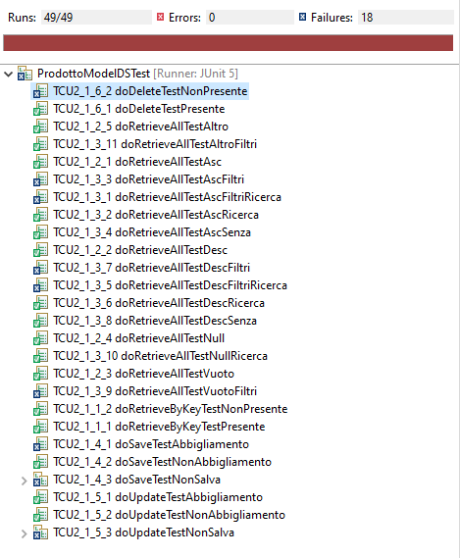

Durante l’esecuzione dei test sono state rilevate 18 failure:

Test Case ID | TCU2_1_3_1 doRetrieveAllTestAscFiltriRicerca
Data | 28/01/2022
Output atteso | Lista di prodotti, che rispetta i filtri e la stringa di ricerca, ordinata in modo ascendente
Output del sistema | null
Errore

Test Case ID | TCU2_1_3_3 doRetrieveAllTestAscFiltri
Data | 28/01/2022
Output atteso | Lista di prodotti, che rispetta i filtri, ordinata in modo ascendente
Output del sistema | null
Errore

Test Case ID | TCU2_1_3_5 doRetrieveAllTestDescFiltriRicerca
Data | 28/01/2022
Output atteso | Lista di prodotti, che rispetta i filtri e la stringa di ricerca, ordinata in modo discendente
Output del sistema | null
Errore

Test Case ID | TCU2_1_3_7 doRetrieveAllTestDescFiltri
Data | 28/01/2022
Output atteso | Lista di prodotti, che rispetta i filtri, ordinata in modo discendente
Output del sistema | null
Errore

Test Case ID | TCU2_1_3_9 doRetrieveAllTestVuotoFiltri
Data | 28/01/2022
Output atteso | Lista di prodotti che rispetta i filtri
Output del sistema | null
Errore

Test Case ID | TCU2_1_4_1 doSaveTestAbbigliamento
Data | 28/01/2022
Output atteso | Tupla salvata nel Database
Output del sistema | Tupla non salvata nel Database
Errore

Test Case ID | TCU2_1_4_3 doSaveTestNonSalva [2]
Data | 28/01/2022
Output atteso | Eccezione CheckException lanciata
Output del sistema | Eccezione NullPointerException lanciata
Errore | L’eccezione lanciata non è quella attesa

Test Case ID | TCU2_1_4_3 doSaveTestNonSalva [6]
Data | 28/01/2022
Output atteso | Eccezione CheckException lanciata
Output del sistema | Eccezione NullPointerException lanciata
Errore | L’eccezione lanciata non è quella attesa

Test Case ID | TCU2_1_4_3 doSaveTestNonSalva [8]
Data | 28/01/2022
Output atteso | Eccezione CheckException lanciata
Output del sistema | Eccezione NullPointerException lanciata
Errore | L’eccezione lanciata non è quella attesa

Test Case ID | TCU2_1_4_3 doSaveTestNonSalva [10]
Data | 28/01/2022
Output atteso | Eccezione CheckException lanciata
Output del sistema | Eccezione NullPointerException lanciata
Errore | L’eccezione lanciata non è quella attesa

Test Case ID | TCU2_1_4_3 doSaveTestNonSalva [12]
Data | 28/01/2022
Output atteso | Eccezione CheckException lanciata
Output del sistema | Eccezione NullPointerException lanciata
Errore | L’eccezione lanciata non è quella attesa

Test Case ID | TCU2_1_5_3 doUpdateTestNonSalva [2]
Data | 28/01/2022
Output atteso | Eccezione CheckException lanciata
Output del sistema | Eccezione NullPointerException lanciata
Errore | L’eccezione lanciata non è quella attesa

Test Case ID | TCU2_1_5_3 doUpdateTestNonSalva [6]
Data | 28/01/2022
Output atteso | Eccezione CheckException lanciata
Output del sistema | Eccezione NullPointerException lanciata
Errore | L’eccezione lanciata non è quella attesa

Test Case ID | TCU2_1_5_3 doUpdateTestNonSalva [8]
Data | 28/01/2022
Output atteso | Eccezione CheckException lanciata
Output del sistema | Eccezione NullPointerException lanciata
Errore | L’eccezione lanciata non è quella attesa

Test Case ID | TCU2_1_5_3 doUpdateTestNonSalva [10]
Data | 28/01/2022
Output atteso | Eccezione CheckException lanciata
Output del sistema | Eccezione NullPointerException lanciata
Errore | L’eccezione lanciata non è quella attesa

Test Case ID | TCU2_1_5_3 doUpdateTestNonSalva [12]
Data | 28/01/2022
Output atteso | Eccezione CheckException lanciata
Output del sistema | Eccezione NullPointerException lanciata
Errore | L’eccezione lanciata non è quella attesa

Test Case ID | TCU2_1_5_3 doUpdateTestNonSalva [13]
Data | 28/01/2022
Output atteso | Eccezione CheckException lanciata
Output del sistema | Eccezione NullPointerException lanciata
Errore | L’eccezione lanciata non è quella attesa

Test Case ID | TCU2_1_6_2 doDeleteTestNonPresente
Data | 28/01/2022
Output atteso | Eccezione CheckException lanciata
Output del sistema
Errore | Nessuna eccezione lanciata

DepositoModelDS
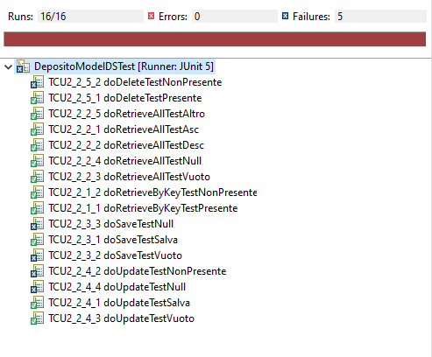
Durante l’esecuzione dei test sono state rilevate 5 failure:

Test Case ID | TCU2_2_3_2 doSaveTestVuoto
Data | 28/01/2022
Output atteso | Eccezione CheckException lanciata
Output del sistema | Eccezione NullPointerException lanciata
Errore | L’eccezione lanciata non è quella attesa

Test Case ID | TCU2_2_3_3 doSaveTestNull
Data | 28/01/2022
Output atteso | Eccezione CheckException lanciata
Output del sistema | Eccezione NullPointerException lanciata
Errore | L’eccezione lanciata non è quella attesa

Test Case ID | TCU2_2_4_2 doUpdateTestNonPresente
Data | 28/01/2022
Output atteso | Eccezione CheckException lanciata
Output del sistema
Errore | Nessuna eccezione lanciata

Test Case ID | TCU2_2_4_4 doUpdateTestNull
Data | 28/01/2022
Output atteso | Eccezione CheckException lanciata
Output del sistema | Eccezione NullPointerException lanciata
Errore | L’eccezione lanciata non è quella attesa

Test Case ID | TCU2_2_5_2 doDeleteTestNonPresente
Data | 28/01/2022
Output atteso | Eccezione CheckException lanciata
Output del sistema
Errore | Nessuna eccezione lanciata

TagliaModelDS
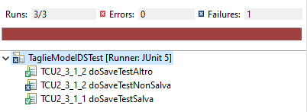

Durante l’esecuzione dei test è stata rilevata 1 failure:

Test Case ID | TCU2_3_1_2 doSaveTestNonSalva
Data | 28/01/2022
Output atteso | Eccezione CheckException lanciata
Output del sistema | Eccezione JdbcSQLIntegrityConstraintViolationException lanciata
Errore | L’eccezione lanciata non è quella attesa

ConservatoModelDS
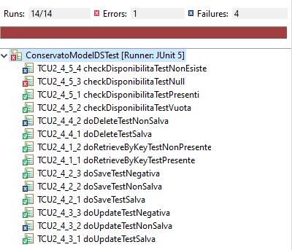
Durante l’esecuzione dei test sono state rilevate 4 failure e 1 error:

Test Case ID | TCU2_4_2_2 doSaveTestNonSalva
Data | 28/01/2022
Output atteso | Eccezione CheckException lanciata
Output del sistema | Eccezione JdbcSQLIntegrityConstraintViolationException lanciata
Errore | L’eccezione lanciata non è quella attesa

Test Case ID | TCU2_4_3_2 doUpdateTestNonSalva
Data | 28/01/2022
Output atteso | Eccezione CheckException lanciata
Output del sistema
Errore | Nessuna eccezione lanciata

Test Case ID | TCU2_4_4_2 doDeleteTestNonSalva
Data | 28/01/2022
Output atteso | Eccezione CheckException lanciata
Output del sistema
Errore | Nessuna eccezione lanciata

Test Case ID | TCU2_4_5_3 checkDisponibilitàTestNull
Data | 28/01/2022
Output atteso | Lista di prodotti vuota
Output del sistema | Eccezione NullPointerException lanciata
Errore | Mancanza di controlli sull’input

Test Case ID | TCU2_4_5_3 checkDisponibilitàTestNull
Data | 28/01/2022
Output atteso | Lista di prodotti vuota
Output del sistema | Lista di prodotti con un elemento
Errore

Package AcquistoManagement

OrdineModelDS
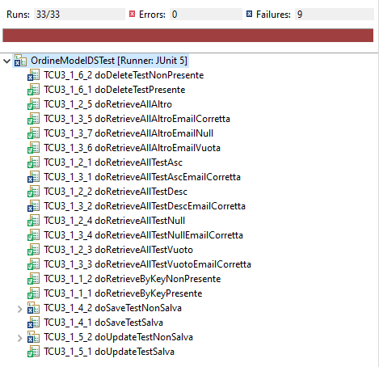
Durante l’esecuzione dei test sono state rilevate 9 failure:

Test Case ID | TCU3_1_3_1 doRetrieveAllTestAscEmailCorretta
Data | 28/01/2022
Output atteso | Lista di tutti gli ordini presenti nel Database, ordinati per data in modo ascendente, relativi all’email inserita
Output del sistema | null
Errore | Errore di sintassi della query

Test Case ID | TCU3_1_3_2 doRetrieveAllTestDescEmailCorretta
Data | 28/01/2022
Output atteso | Lista di tutti gli ordini presenti nel Database, ordinati per data in modo discendente, relativi all’email inserita
Output del sistema | null
Errore | Errore di sintassi della query

Test Case ID | TCU3_1_4_1 doSaveTestSalva
Data | 28/01/2022
Output atteso | Tupla salvata nel Database
Output del sistema | Tupla salvata nel Database
Errore | Errore nel campo Data dell’oracolo

Test Case ID | TCU3_1_4_2 doSaveTestNonSalva [2]
Data | 28/01/2022
Output atteso | Eccezione CheckException lanciata
Output del sistema | Eccezione NullPointerException lanciata
Errore

Test Case ID | TCU3_1_4_2 doSaveTestNonSalva [4]
Data | 28/01/2022
Output atteso | Eccezione CheckException lanciata
Output del sistema | Eccezione NullPointerException lanciata
Errore | L’eccezione lanciata non è quella attesa

Test Case ID | TCU3_1_5_2 doSaveTestNonSalva [1]
Data | 28/01/2022
Output atteso | Eccezione CheckException lanciata
Output del sistema
Errore | Nessuna eccezione lanciata

Test Case ID | TCU3_1_5_2 doSaveTestNonSalva [2]
Data | 28/01/2022
Output atteso | Eccezione CheckException lanciata
Output del sistema | Eccezione NullPointerException lanciata
Errore | L’eccezione lanciata non è quella attesa

Test Case ID | TCU3_1_5_2 doSaveTestNonSalva [4]
Data | 28/01/2022
Output atteso | Eccezione CheckException lanciata
Output del sistema | Eccezione NullPointerException lanciata
Errore | L’eccezione lanciata non è quella attesa

Test Case ID | TCU3_1_6_2 doDeleteTestNonPresente
Data | 28/01/2022
Output atteso | Eccezione CheckException lanciata
Output del sistema
Errore | Nessuna eccezione lanciata

SpedizioneModelDS
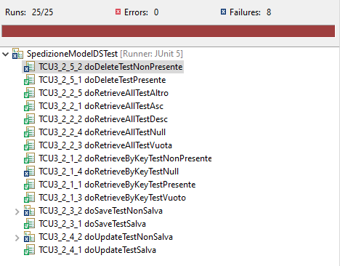
Durante l’esecuzione dei test sono state rilevate 8 failure:

Test Case ID | TCU3_2_1_4 doRetrieveByKeyTestNull
Data | 28/01/2022
Output atteso | Eccezione CheckException lanciata
Output del sistema | Eccezione NullPointerException lanciata
Errore | L’eccezione lanciata non è quella attesa

Test Case ID | TCU3_2_3_2 doSaveTestNonSalva [1]
Data | 28/01/2022
Output atteso | Eccezione CheckException lanciata
Output del sistema | Eccezione JdbcSQLIntegrityConstraintViolationException lanciata
Errore | L’eccezione lanciata non è quella attesa

Test Case ID | TCU3_2_3_2 doSaveTestNonSalva [3]
Data | 28/01/2022
Output atteso | Eccezione CheckException lanciata
Output del sistema | Eccezione NullPointerException lanciata
Errore | L’eccezione lanciata non è quella attesa

Test Case ID | TCU3_2_3_2 doSaveTestNonSalva [6]
Data | 28/01/2022
Output atteso | Eccezione CheckException lanciata
Output del sistema | Eccezione NullPointerException lanciata
Errore | L’eccezione lanciata non è quella attesa

Test Case ID | TCU3_2_4_2 doSaveTestNonSalva [1]
Data | 28/01/2022
Output atteso | Eccezione CheckException lanciata
Output del sistema
Errore | Nessuna eccezione lanciata

Test Case ID | TCU3_2_4_2 doSaveTestNonSalva [3]
Data | 28/01/2022
Output atteso | Eccezione CheckException lanciata
Output del sistema | Eccezione NullPointerException lanciata
Errore | L’eccezione lanciata non è quella attesa

Test Case ID | TCU3_2_4_2 doSaveTestNonSalva [6]
Data | 28/01/2022
Output atteso | Eccezione CheckException lanciata
Output del sistema | Eccezione NullPointerException lanciata
Errore | L’eccezione lanciata non è quella attesa

Test Case ID | TCU3_2_5_2 doDeleteTestNonPresente
Data | 28/01/2022
Output atteso | Eccezione CheckException lanciata
Output del sistema
Errore | Nessuna eccezione lanciata

RelatoModelDS

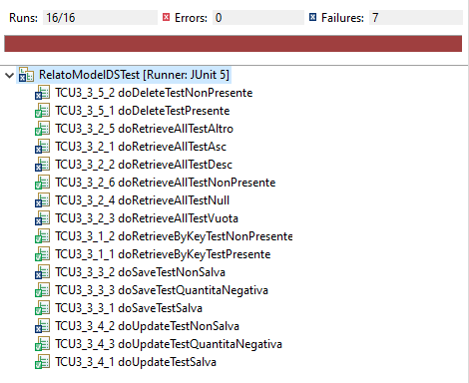
Durante l’esecuzione dei test sono state rilevate 7 failure:

Test Case ID | TCU3_3_2_1 doRetrieveAllTestAsc
Data | 28/01/2022
Output atteso | Lista di prodotti ordinata in modo ascendente
Output del sistema | null
Errore

Test Case ID | TCU3_3_2_2 doRetrieveAllTestDesc
Data | 28/01/2022
Output atteso | Lista di prodotti ordinata in modo discendente
Output del sistema | null
Errore

Test Case ID | TCU3_3_2_3 doRetrieveAllTestVuota
Data | 28/01/2022
Output atteso | Lista di prodotti
Output del sistema | null
Errore

Test Case ID | TCU3_3_2_4 doRetrieveAllTestNull
Data | 28/01/2022
Output atteso | Lista di prodotti
Output del sistema | null
Errore

Test Case ID | TCU3_3_3_2 doSaveTestNonSalva
Data | 28/01/2022
Output atteso | Eccezione CheckException lanciata
Output del sistema | Eccezione JdbcSQLIntegrityConstraintViolationException lanciata
Errore | L’eccezione lanciata non è quella attesa

Test Case ID | TCU3_3_4_2 doUpdateTestNonSalva
Data | 28/01/2022
Output atteso | Eccezione CheckException lanciata
Output del sistema
Errore | Nessuna eccezione lanciata

Test Case ID | TCU3_3_5_2 doDeleteTestNonPresente
Data | 28/01/2022
Output atteso | Eccezione CheckException lanciata
Output del sistema
Errore | Nessuna eccezione lanciata

Esecuzione dei test di sistema

Funzionalità Utente

Registrazione
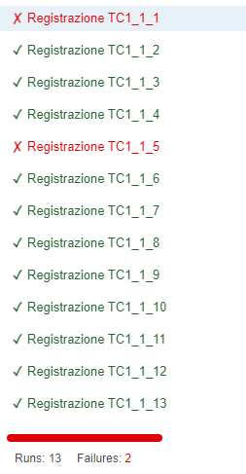

Durante l’esecuzione dei test sono state rilevate 2 failure:

Test Case ID | TC1_1_1
Data | 28/01/2022
Output atteso | Utente registrato e reindirizzato alla pagina di Login
Output del sistema | Utente registrato e non reindirizzato alla pagina di Login
Errore | il sistema non reindirizza alla pagina di Login

Test Case ID | TC1_1_5
Data | 28/01/2022
Output atteso | Visualizzazione della pagina di registrazione con messaggio d’errore “Email inserita esistente”
Output del sistema | Visualizzazione della pagina di registrazione con messaggio d’errore “L’email inserita non è valida”
Errore | Il messaggio d’errore non è corretto

Autenticazione
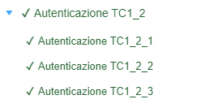
Durante l’esecuzione dei test non sono state rilevate failure.

Ricerca prodotto
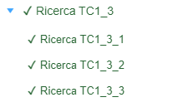
Durante l’esecuzione dei test non sono state rilevate failure.

Filtra prodotti
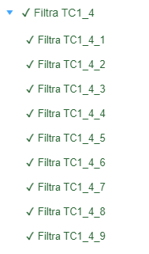
Durante l’esecuzione dei test non sono state rilevate failure.

Aggiunta di un prodotto al carrello
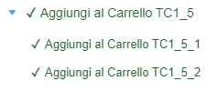
Durante l’esecuzione dei test non sono state rilevate failure.

Rimozione di un prodotto dal carrello
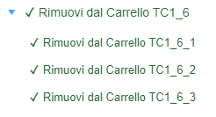
Durante l’esecuzione dei test non sono state rilevate failure.

Effettuare un ordine
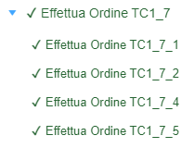
Durante l’esecuzione dei test non sono state rilevate failure.

Modificare il profilo
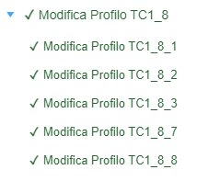
Durante l’esecuzione dei test non sono state rilevate failure.

Funzionalità Gestore del Catalogo

Aggiunta di un prodotto al catalogo
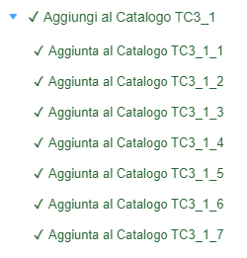
Durante l’esecuzione dei test non sono state rilevate failure.

Aggiunta di una quantità prodotto al catalogo
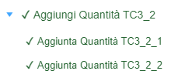
Durante l’esecuzione dei test non sono state rilevate failure.

